**Design e Economia Circular: uma análise bibliométrica**

***Design and the Circular Economy: a bibliometric analysis***

**Tayná Mai, Mestranda no Programa de Pós-Graduação em Design e Tecnologia – PG Design, UFRGS, Porto Alegre, RS, Brasil**

taynas.mai@gmail.com

**Carolina Iuva de Mello, Professora Doutora no Departamento Desenho Industrial, UFSM, Santa Maria, RS, Brasil**

carolina.mello@ufsm.br

**Felipe Luís Palombini Professor Doutor no Departamento Desenho Industrial, UFSM, Santa Maria, RS, Brasil**

felipe.palombini@ufsm.br

[2 – Design para Sustentabilidade]

**Resumo**

A sustentabilidade é uma questão cada vez mais presente nas discussões sobre produção industrial e design. Diante da preocupação com o crescente descarte de resíduos na natureza, diversos esforços têm sido realizados em busca de alternativas para reverter esse cenário. Entre as abordagens mais promissoras, destaca-se a adoção da Economia Circular, que busca reintegrar os materiais ao ciclo produtivo de forma eficiente, sustentável e regenerativa, visando à redução do consumo de recursos naturais e à diminuição dos impactos ambientais. Nesse cenário, o *Design* exerce um papel fundamental ao projetar produtos de forma a minimizar seu descarte e prolongar sua vida útil, incorporando princípios como reutilização, remanufatura e reciclagem. Diante disso, este artigo tem como objetivo analisar a evolução das pesquisas relacionadas ao *Design* no âmbito da Economia Circular ao longo dos últimos dez anos, por meio de uma análise bibliométrica que identifica as principais tendências e contribuições presentes na literatura acadêmica.

**Palavras-chave:** Design, Sustentabilidade, Bibliometria.

***Abstract***

*Sustainability is an issue that is increasingly present in discussions about industrial production and design. In view of the concern about the growing disposal of waste in nature, various efforts have been made to find alternatives to reverse this scenario. Among the most promising approaches is the adoption of the Circular Economy, which seeks to reintegrate materials into the production cycle in an efficient, sustainable and regenerative way, with the aim of reducing the consumption of natural resources and reducing environmental impacts. In this scenario, Design plays a fundamental role by designing products in such a way as to minimize their disposal and extend their useful life, incorporating principles such as reuse, remanufacturing and recycling. Therefore, this article aims to analyze the evolution of research related to Design in the context of the Circular Economy over the last ten years, through a bibliometric analysis that identifies the main trends and contributions present in academic literature.*

***Keywords:*** *Design; Sustainability; Bibliometrics*.

1. **Introdução**

A sustentabilidade é uma questão cada vez mais relevante nas discussões contemporâneas sobre produção industrial e design (Ashby, 2021). Com o aumento do descarte inadequado e gerenciamento insuficiente de resíduos, tem-se o crescimento de diferentes tipos de impactos ambientais, sociais e econômicos. Nesse contexto, o Design assume um papel crucial ao desenvolver produtos que minimizem o descarte e prolonguem sua vida útil, incorporando princípios como reutilização, remanufatura e reciclagem (Walker et al., 2013), ainda que demais práticas sejam necessárias.

Diante desse cenário, alternativas têm sido propostas para se repensar a relação entre produção, consumo e descarte. Entre elas, destaca-se a Economia Circular, um modelo que busca romper com a lógica linear de extração, uso e descarte, promovendo um ciclo contínuo de valorização dos materiais. O objetivo dessa abordagem é que os produtos existam em um sistema fechado, onde possam ser reutilizados, reciclados ou remanufaturados para continuarem circulando no mercado, ou se tornem matéria prima para novos produtos (Ellen MacArthur Foundation, 2013).

O conceito de Economia Circular emerge em um contexto de crescentes preocupações, no final do século XX, sobre o consumo exacerbado e a escassez de recursos naturais. No âmbito do design para a sustentabilidade, noções que surgiram nas décadas de 1970 e 1980, como *Green Design* e *Eco Design*, evoluíram para integrar abordagens de design focadas na circularidade (Moreno, et al, 2016).

Para melhor compreender como as produções científicas têm contribuído para o avanço das pesquisas sobre diferentes temáticas nos últimos anos, a análise de dados bibliométricos se destaca, possibilitando o mapeamento quantitativo por meio de informações estatísticas (Vieira; Silva, 2023). Esses dados identificam autores e periódicos relevantes para o tema, além de permitirem a visualização dos tópicos de pesquisa que cresceram na área ao longo do tempo.

Portanto, considerando a relevância da temática, este artigo tem como objetivo ampliar o conhecimento e compreender o estágio da pesquisa científica relacionada ao Design no contexto da Economia Circular. O estudo foi desenvolvido em duas etapas: inicialmente, foi realizada uma pesquisa bibliográfica sobre os temas abordados e, em seguida, uma análise bibliométrica na base de dados Scopus para identificar a abrangência e as tendências das publicações acadêmicas sobre o assunto.

1. **O Design na Economia Circular**

O design é uma atividade projetual voltada para a solução de problemas, com a intenção de satisfazer as necessidades humanas (Lobach, 2001). Caracteriza-se como “todo o desenho de projetos e planos que revela destreza, técnica, perícia, aptidão do desenhador ao conceber produtos voltados para a produção industrial” (Gomes, 1996, p. 104). Segundo Burdek (2006, p. 19), “só podemos falar, desde a idade da revolução industrial na metade do século 19, do design industrial em seu sentido atual”. Isso se deve ao fato de que, nesse período, a produção em larga escala substituiu a artesanal, e o aumento massivo da demanda gerou a necessidade de aperfeiçoamento dos produtos para que se adaptassem ao método de produção industrial.

Em meados da década de 1920, a preocupação com a saturação dos mercados começou a ser uma pauta relevante para os projetistas e para a indústria (Viemeister, 2019). Passou-se, então, a se fazer modificações na estrutura, funcionalidades, materiais e no estilo dos produtos, para que precisassem ser substituídos ou saíssem de moda mais rapidamente (Gouvea, 2020). A crise de 1929, que aconteceu nos Estados Unidos, fomentou esse pensamento e em 1932 o termo ‘obsolescência programada’ foi proposto pelo corretor de imóveis Bernard London como uma estratégia para impulsionar a economia e, posteriormente, foi definida pelo designer Brooks Stevens como sendo a ação de “introduzir no comprador o desejo de possuir algo um pouco mais novo, um pouco melhor, um pouco antes do que o necessário” (Viemeister, 2019, p. 12).

Em Design for the Real World (1971), o designer Victor Papanek, defensor do design social e ecologicamente responsável, foi uma das principais vozes a criticar a prática da obsolescência programada. No entanto, apesar do avanço da tecnologia, do crescimento das indústrias e do aumento populacional, até hoje pouca coisa mudou em relação às preocupações levantadas por Papanek e outros ambientalistas no século passado. Evoluiu-se de uma sociedade ‘primitiva’, caracterizada pela utilização mínima dos recursos disponíveis na natureza — o que permitia a regeneração e a manutenção do equilíbrio natural — para uma sociedade industrial, na qual materiais são criados, combinados e utilizados em larga escala, a tal ponto que a capacidade de assimilação de rejeitos pelos ecossistemas se mostra insuficiente (Ellen MacArthur Foundation, 2013).

Desde a Revolução Industrial, o modelo econômico vigente tem sido linear, baseado em extrair-produzir-descartar. A economia linear também é chamada de ‘do berço ao túmulo’, pois consiste em retirar sistematicamente recursos da natureza para, posteriormente, descartá-los (Braungart, Mcdonough, 2013). Nesse modelo, que envolve a extração da matéria-prima, manufatura, distribuição e venda do produto para um consumidor final, o qual o utiliza por um período de tempo e então o descarta, o meio ambiente é impactado em todas as etapas.

Além disso, na maioria dos produtos não existem incentivos para uma tentativa de recuperação ou conserto, muito pelo contrário, no sistema linear se estimula a substituição constante. O modelo econômico linear é orientado pelo imediatismo, voltado para tendências e com tecnologias que se tornam obsoletas rapidamente. Tal ritmo de inovação, contudo, entra em conflito com o tempo da natureza, cuja capacidade de renovação, reprodução e decomposição é significativamente mais lenta do que a demanda imposta pelas atividades humanas (Kazazian, 2005).

O destino final dos resíduos gerados na economia linear geralmente inclui lixões, aterros sanitários, aterros controlados, incineração ou reciclagem. Em determinados casos, esses resíduos sequer são coletados, sendo depositados em terrenos baldios ou lançados em rios e mares. As propostas mais recorrentes para enfrentar esses problemas, como os 3R’s — Reduzir, Reutilizar e Reciclar —, configuram-se como medidas predominantemente mitigadoras diante da atual conjuntura (Gouvea, 2020), uma vez que são concebidas de forma isolada e focadas no fim do ciclo de vida do produto, funcionando apenas como alternativas ao descarte no pós-uso. Como afirmam Braungart e McDonough (2013, p. 61),

[...] a maior parte da reciclagem é, na verdade, subciclagem (*downcycling*) - isto é, um processo que acaba reduzindo a qualidade de um material ao longo do tempo. Quando os plásticos - exceto aqueles encontrados em garrafas de refrigerante e água - são reciclados, misturam-se com diferentes plásticos para produzir um híbrido de menor qualidade, que então é moldado em algo amorfo e barato, como um banco de jardim ou um quebra-molas.

A recuperação de materiais após o descarte não é suficiente para resolver o problema ambiental e, portanto, não constitui uma solução de longo prazo para o desgaste dos recursos naturais (Kazazian, 2005). Ainda assim, essa prática contribui para a mitigação dos impactos, sendo atualmente a principal estratégia para aliviar a pressão sobre a natureza diante da elevada geração de resíduos.

Diante desse cenário, passou-se a defender que a transformação positiva reside no próprio processo de concepção dos produtos, abrangendo sua estrutura, a seleção de materiais, os métodos de produção e distribuição, o planejamento do ciclo de vida e até o sistema de uso e posse (Braungart; McDonough, 2013; Manzini; Vezzoli, 2002; Kazazian, 2005; Ellen MacArthur Foundation, 2013). Essas abordagens convergem no conceito de economia circular.

Uma economia circular é um sistema industrial que é restaurador ou regenerativo por intenção e design. Substitui o conceito de ‘fim de vida’ com restauração, muda para o uso de energia renovável, elimina o uso de produtos químicos tóxicos, que prejudicam a reutilização, e visa a eliminação de resíduos através do design superior de materiais, produtos, sistemas , e, dentro disso, modelos de negócios. (Ellen Macarthur Foundation, 2013, p. 08, tradução nossa).

A economia circular se inspira nos ciclos da própria natureza, que se regenera e mantém em equilíbrio, e tem como meta que o conceito de ‘fim de vida’ de um produto seja substituído por um modelo de produção em circuito fechado, sem perdas, otimizado para a desmontagem, reciclagem, reuso, ou para servirem como nutrientes biológicos. Para que isso aconteça, é importante levar em conta a existência de dois metabolismos no planeta: o biológico e o técnico (Braungart, Mcdonough, 2013). No metabolismo biológico estão inseridos materiais biodegradáveis, de fontes renováveis, que podem retornar à natureza e servir como nutrientes para a mesma. Já o metabolismo técnico se retroalimenta de nutrientes técnicos, materiais provenientes do ciclo industrial, por exemplo, de origens não renováveis, como é o caso de metais e polímeros (Figura 1).

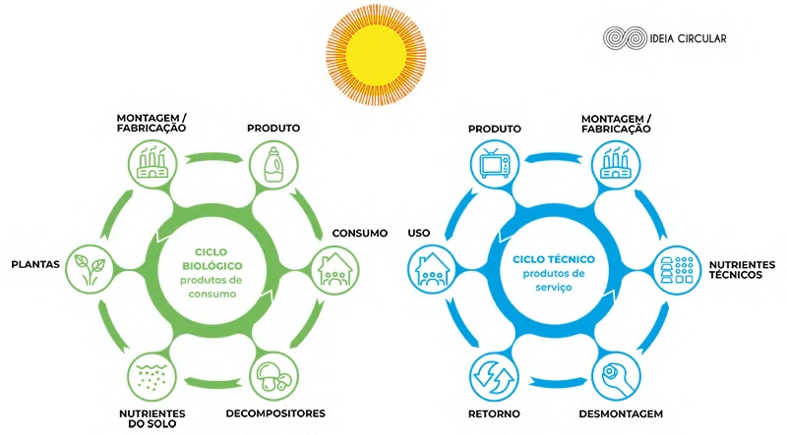

**Figura 1: Ciclo biológico e ciclo técnico. Fonte: Ideia Circular (2021).**

Nesse contexto, o design desempenha um papel essencial na promoção de mudanças positivas, ao considerar, no processo projetual, aspectos como a estrutura dos produtos, a escolha de materiais, os métodos de produção e distribuição, o planejamento do ciclo de vida e até os sistemas de utilização e posse. Projetos orientados pelos princípios da sustentabilidade deixam de tratar o produto de maneira isolada e passam a compreendê-lo “[…] como parte de um conjunto complexo de interações” (Bonsiepe, 1978, p. 55).

O design voltado para a circularidade visa, essencialmente, eliminar o desperdício e a poluição, promovendo a reintegração dos objetos e materiais ao ciclo (Ellen MacArthur Foundation, [20--]). Nesse contexto, os produtos são projetados para operar em ciclos contínuos, possibilitando reparo, reuso, remanufatura e maximização do uso — em oposição à lógica da obsolescência programada. Além disso, busca-se criar sistemas universais que favoreçam a adaptabilidade e prolonguem a vida útil dos produtos. Por exemplo, uma estrutura que facilite a desmontagem pode estender a vida útil do produto, pois facilita o conserto e viabiliza atualizações tecnológicas (Manzini; Vezzoli, 2002).

Segundo Kazazian (2005), “fundamentalmente, o produto ecológico não existe. Qualquer produto terá impactos ambientais” (Kazazian, 2005, p. 55). Na análise do ciclo de vida, é ideal que sejam observadas as estratégias apropriadas para cada fase, condizente com o produto que está sendo desenvolvido, com a intenção de minimizar ao máximo a implicação que terá no meio ambiente. Portanto, ressalta-se a importância de se analisar meticulosamente o ciclo de vida dos produtos e optar pelas estratégias mais apropriadas em cada etapa. Cada produto possui necessidades específicas para que atendam a requisitos ambientais e os designers podem contribuir para que os projetos tenham viabilidade em uma lógica circular.

1. **Procedimentos Metodológicos**

O procedimento de pesquisa adotado foi a bibliometria, uma técnica que permite analisar quantitativa e qualitativamente a produção científica sobre determinado tema, com o objetivo de mapear o estado da arte e orientar futuras investigações. Como destacado por Macedo et al. (2010), a bibliometria pode estimular novos estudos, além de proporcionar uma compreensão mais aprofundada sobre o estágio das pesquisas realizadas, contribuindo significativamente para classificar as informações em termos de quantidade e qualidade.

No presente artigo, foram analisadas publicações indexadas na plataforma Scopus, uma das maiores bases internacionais de dados de literatura científica revisada por pares. A busca foi realizada em fevereiro de 2025, utilizando-se as palavras-chave “*circular economy*” AND “*design*” no campo ‘título, resumo e palavras-chave’, resultando em 7.408 documentos. Em seguida, os resultados foram filtrados para se limitar apenas a artigos e restringidos às áreas de “*circular economy*” e “*product design*”, totalizando 3.010 documentos. Por fim, limitou-se os resultados para publicações dos últimos 10 anos, entre 2015 e 2024, reduzindo o número de documentos para 2.853, que foram então analisados.

Para a sistematização e apresentação dos dados foi utilizado o Bibliometrix R-Tool, um pacote de software para a linguagem de programação R, desenvolvido para facilitar a análise bibliométrica e cienciométrica. Essa ferramenta oferece recursos específicos para a realização de estudos quantitativos sobre publicações científicas, incluindo o mapeamento de tendências de pesquisa, quantificação de citações, redes de colaboração e outros indicadores de análise da produção científica (Aria; Cuccurullo, 2017).

1. **Resultados e Discussões**

A análise dos dados coletados revelou um aumento significativo nas publicações sobre os temas estudados nos últimos 10 anos, evidenciando a crescente relevância do assunto. No início do período analisado (2015-2017), a produção anual era relativamente baixa. O crescimento mais expressivo, conforme ilustrado no gráfico da Figura 2, ocorreu entre 2019 e 2021, seguido por um ritmo mais moderado entre 2021 e 2023, possivelmente impactado pelos desafios decorrentes da pandemia de COVID-19. A partir de 2023, observa-se um novo avanço ainda mais significativo.

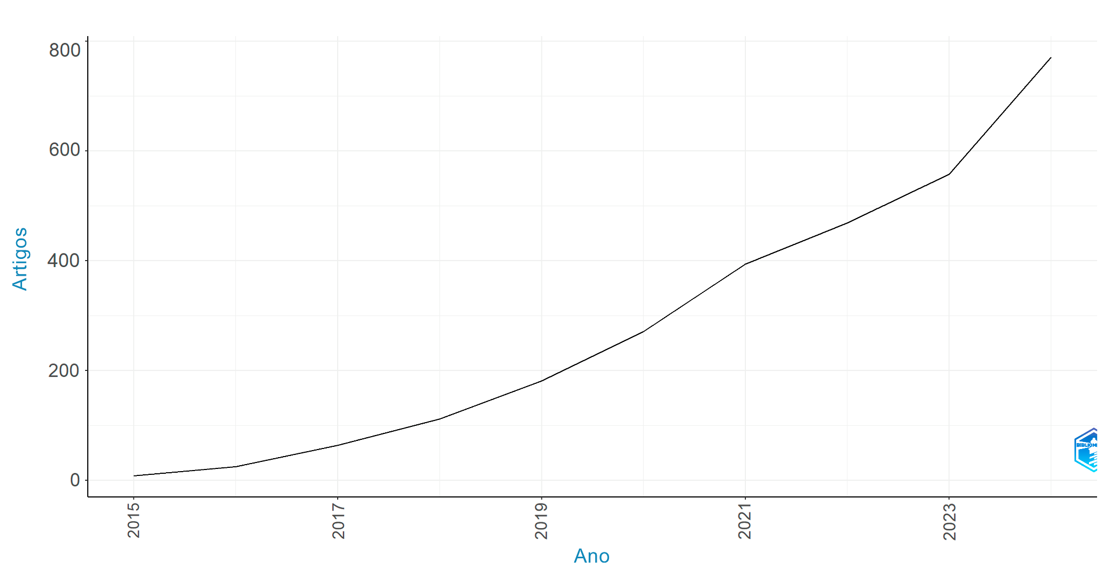

**Figura 2: Publicação científica por ano. Fonte: autores (2025) com dados de Bibliometrix R-Tool.**

Quanto à origem geográfica das publicações, três países da Europa estão no topo do ranking, composto por dez países de destaque, sendo a Itália o país que se sobressai, com 1.200 publicações, seguida pelo Reino Unido e pela Espanha. Também aparecem na lista publicações provenientes da Alemanha, Países Baixos e Suécia. O Brasil ocupa a oitava posição, com 499 artigos, relatórios ou livros publicados, sendo o único país da América do Sul dentro desse recorte. Na América do Norte, os Estados Unidos figuram como o quinto colocado. A Ásia apresenta publicações da China e da Índia, na quarta e nona posições, respectivamente. A Oceania e a África não possuem países classificados entre os 10 primeiros, mas têm publicações, conforme demonstrado na figura 3.

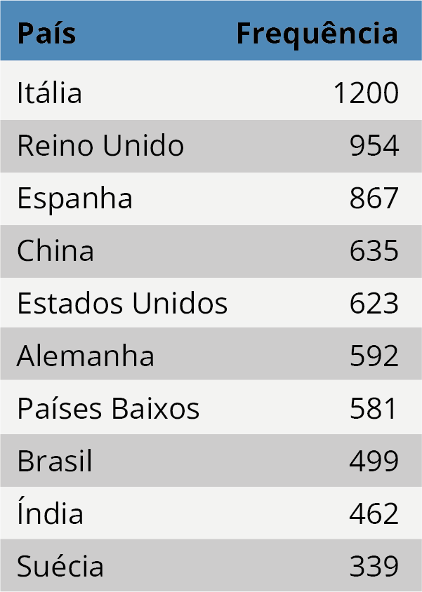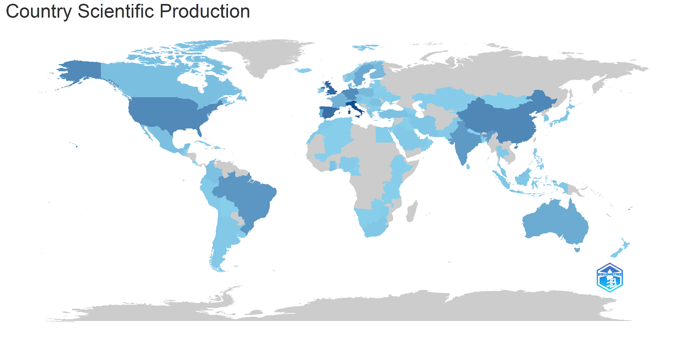

**Figura 3: Publicação científica por país. Fonte: autores (2025) com dados de Bibliometrix R-Tool.**

Com relação à afiliação da produção científica (Figura 4), foram elencadas as 10 instituições de maior destaque na coleta de dados. A Universidade Técnica de Delft, dos Países Baixos, destaca-se com 224 publicações, o maior número acerca da temática. Após, o Politécnico de Milão, instituição italiana, país que apareceu com a maior frequência de publicações na figura anterior, possui 75 publicações. A única instituição não europeia da lista é a Kwame Nkrumah Universidade de Ciência e Tecnologia, que aparece em sexto lugar, e é uma universidade de Gana.

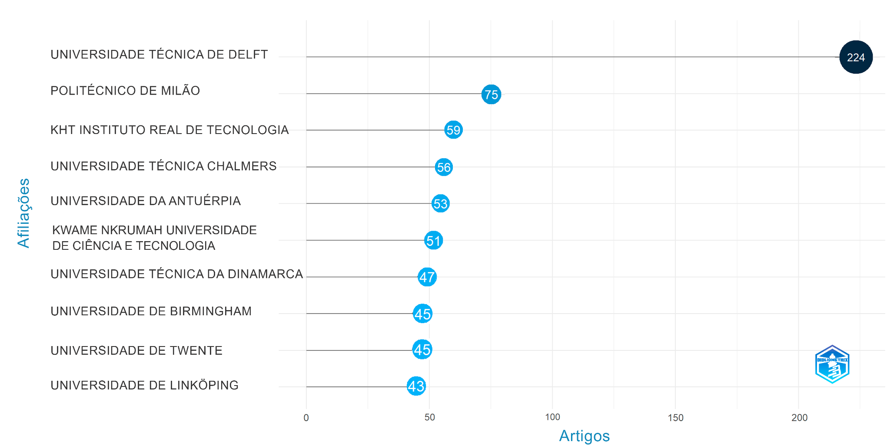

**Figura 4: Afiliações mais relevantes. Fonte: autores (2025) com dados de Bibliometrix R-Tool.**

Quanto aos autores com maior número de publicações entre os documentos analisados (Figura 5), o topo da lista é composto por Ruud Balkenende, em primeiro, e Conny Bakker, em segundo, professores vinculados à Universidade Técnica de Delft, que também aparece anteriormente como a instituição que mais publicou sobre o tema. O autor Davide Chiaroni possui vínculo com o Politécnico de Milão, instituição que aparece como a segunda com publicações mais relevantes. Os demais autores não possuem associação com as instituições de maior destaque, mas pertencem a países com grande quantidade de publicações, sendo Jose Arturo Garza-Reyes e Anil Kumar do Reino Unido, Nancy Bocken e Carl Dalhammar da Suécia e Andrea Urbinati da Itália.

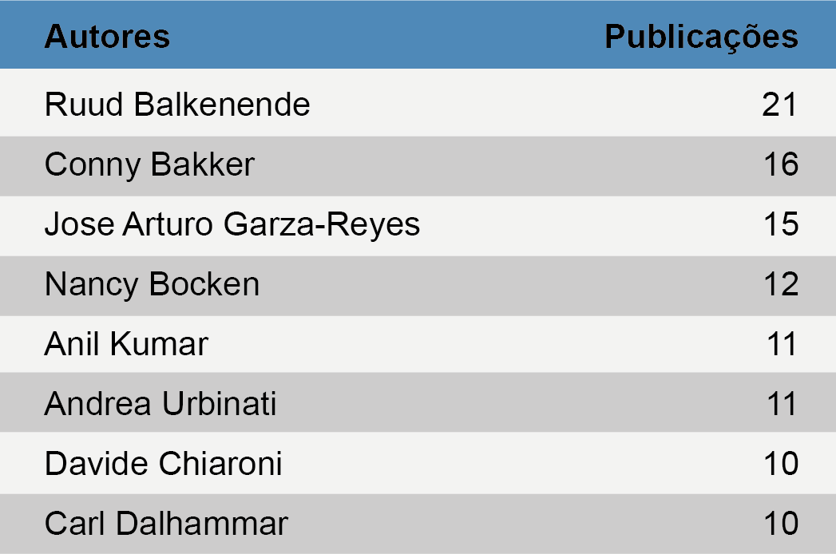

**Figura 5: Autores mais relevantes*.* Fonte: autores (2025) com dados de Bibliometrix R-Tool.**

Também foram elencados os periódicos que mais publicaram dentro da temática de Design e Economia Circular. Nessa lista, o *Journal of Cleaner Production* aparece em primeiro lugar, com 282 publicações, ele é um periódico transdisciplinar que publica sobre produção limpa, meio ambiente e pesquisa e prática em sustentabilidade, tendo ainda, como co-editora chefe, a pesquisadora brasileira Cecília Maria Almeida, da Universidade Paulista. Em seguida, com 263 publicações, o periódico *Sustainability* é transdisciplinar e de acesso aberto, com temas sobre sustentabilidade técnica, ambiental, cultural, econômica e social dos seres humanos. O terceiro da lista, *Resources, Conservation and Recycling*, também possui uma grande quantidade de publicações na temática, com abordagens acerca do gerenciamento sustentável e a conservação de recursos.

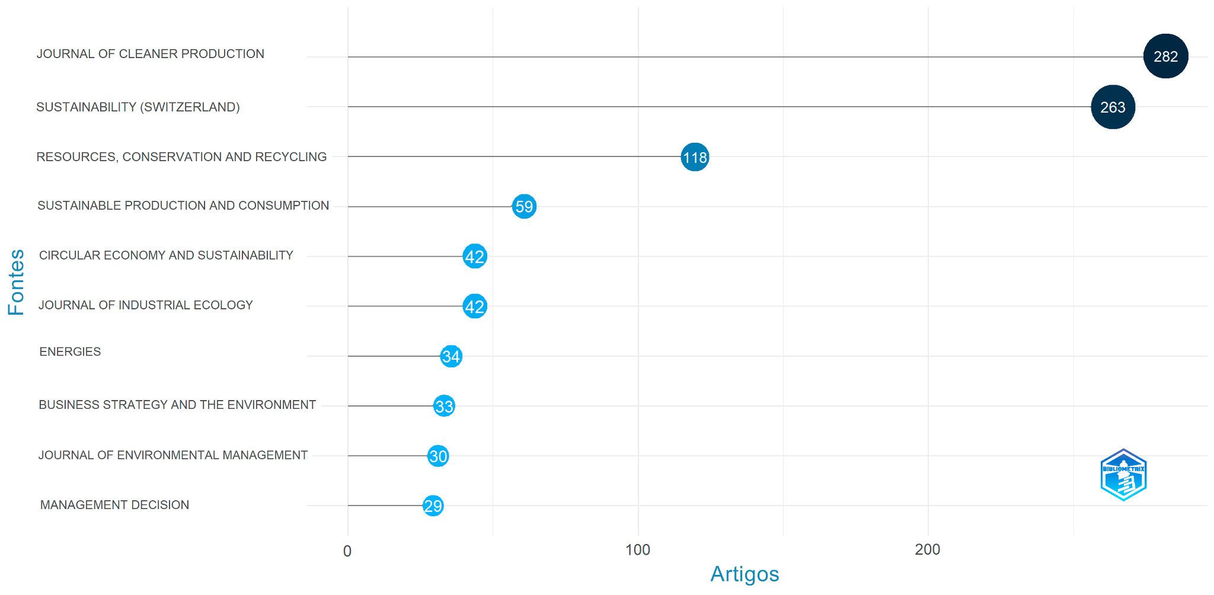

**Figura 6: Periódicos mais relevantes. Fonte: autores (2025) com dados de Bibliometrix R-Tool.**

O monitoramento dos *trend topics*, ou seja, os tópicos que estão se destacando ao longo do tempo, é relevante para compreender as mudanças ocorridas nas áreas de pesquisa e para orientar futuras investigações no tema. Em relação aos *trend topics* dos documentos analisados (Figura 7), percebe-se uma tendência maior nos últimos anos para termos relacionados a questões de escala maior, como estrutura econômica, otimizações, emissões de gases do efeito estufa, indústria de construção, e desenvolvimento sustentável além, claro, de economia circular. Já com relação à frequência, destacam-se pesquisas relacionadas com atividades tanto práticas quanto de gestão e políticas públicas, como reciclagem, gerenciamento de resíduos e desenvolvimento sustentável. Isso mostra uma tendência recente de redirecionamento de pesquisas para campos mais amplos e multidisciplinares, que necessitam o envolvimento de diferentes áreas para trazer soluções que contribuam com a sociedade como um todo.

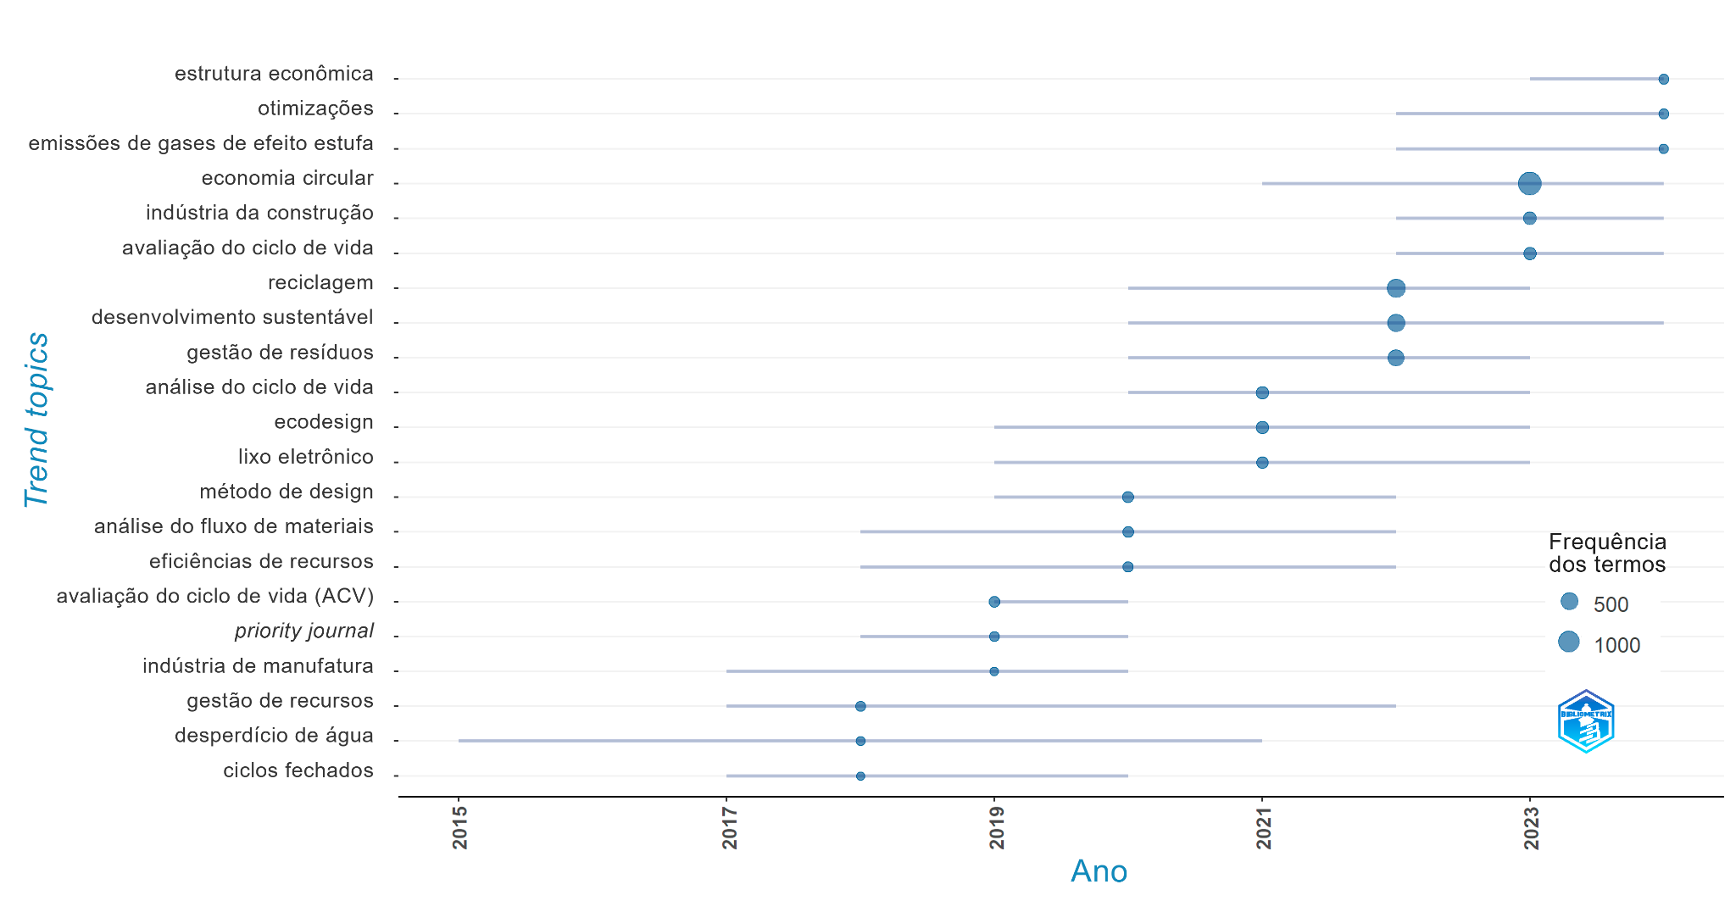

**Figura 7: *Trend topics.* Fonte: autores (2025) com dados de Bibliometrix R-Tool.**

Conforme apresentado no Quadro 1, dos dez artigos com maior número de citações, dois se destacam de forma significativa. Os dois artigos mais citados, e consequentemente os mais relevantes, destacam-se dos demais pela quantidade significativa de citações, refletindo sua importância e impacto no campo da Economia Circular, evidenciando-se como referências essenciais na área e influenciando amplamente a pesquisa e as práticas relacionadas.

Quadro 1 – Os dez artigos mais citados sobre o tema nos últimos 10 anos

|  |  |  |  |  |
| --- | --- | --- | --- | --- |
| Autores | Ano | Periódico | Título | Citações |
| Patrizia Ghisellini;  Catia Cialani; Sergio Ulgiati | 2016 | Journal of Cleaner Production | A review on circular economy: the expected transition to a balanced interplay of environmental and economic systems | 3.868 |
| Nancy Bocken; Ingrid de Pauw; Conny A. Bakker; Bram van der Grinten | 2016 | Journal of Industrial and Production Engineering | Product design and business model strategies for a circular economy | 2.305 |
| Willi Haas; Fridolin Krausmann; Dominik Wiedenhofer; Markus Heinz | 2015 | Journal of Industrial Ecology | How Circular is the Global Economy?: An Assessment of Material Flows, Waste Production, and Recycling in the European Union and the World in 2005 | 749 |
| Ana de Jesus; Sandro Mendonça | 2018 | Ecological Economics | Lost in Transition? Drivers and Barriers in the Eco-innovation Road to the Circular Economy | 743 |
| Beijia Huang; Xiangyu Wang; Harnwei Kua; Yong Geng; Raimund Bleischwitz; Jingzheng Ren | 2018 | Resources, Conservation and Recycling | Construction and demolition waste management in China through the 3R principle | 721 |
| Francesco Pomponi; Alice Moncaster | 2017 | Journal of Cleaner Production | Circular economy for the built environment: A research framework | 667 |
| Behzad Esmaeilian;  Joe Sarkis; Kemper Lewis; Sara Behdad | 2020 | Resources, Conservation and Recycling | Blockchain for the future of sustainable supply chain management in Industry 4.0 | 585 |
| Will McDowall; Yong Geng; Beijia Huang; Eva Barteková; Raimund Bleischwitz; Serdar Türkeli; René Kemp; Teresa Doménech | 2017 | Journal of Industrial Ecology | Circular Economy Policies in China and Europe | 493 |
| Marcel C. den Hollander; Conny A. Bakker; Erik Jan Hultink | 2017 | Journal of Industrial Ecology | Product Design in a Circular Economy: Development of a Typology of Key Concepts and Terms | 477 |
| Fridolin Krausmann; Dominik Wiedenhofer; Christian Lauk; Willi Haas; Hiroki Tanikawa; Tomer Fishman; Alessio Miatto; Heinz Schandl; Helmut Haberl | 2017 | Proceedings of the National Academy of Sciences of the United States of America | Global socioeconomic material stocks rise 23-fold over the 20th century and require half of annual resource use | 466 |

Fonte: autores (2025) com dados de Bibliometrix R-Tool.

O artigo mais citado nos últimos anos foi publicado em 2016, de autoria de Patrizia Ghisellini, Catia Cialani e Sergio Ulgiati. O estudo apresenta uma ampla revisão da literatura com o objetivo de compreender as principais características e perspectivas da economia circular, abordando suas origens, princípios fundamentais, vantagens e desvantagens, bem como modelos e formas de implementação em diferentes níveis ao redor do mundo. Ghisellini, Cialani e Ulgiati (2016) concluem que, em um possível estágio de declínio futuro de algumas economias globais, a eficiência da economia circular e a proteção ambiental se tornarão fatores cruciais para orientar políticas de transição. Essas políticas devem favorecer novos padrões de produção e consumo, capazes de retardar esse declínio e possibilitar uma transição mais gradual para estilos de vida e dinâmicas socioeconômicas diferentes e ambientalmente mais sustentáveis.

Por sua vez, o segundo artigo mais citado, *Product design and business model strategies for a circular economy*, aborda os desafios práticos que as empresas enfrentam na transição de um modelo econômico linear para um circular. Conforme ressaltado pelos autores (Bocken et al, 2016), para facilitar essa transição, é necessário que os modelos de negócio e as estratégias de design atuem de forma integrada, combinando estratégias, abordagens, métodos e ferramentas. Por fim, o estudo propõe um framework de estratégias voltado para designers e estrategistas empresariais, auxiliando-os nesse processo de transformação (Bocken et al, 2016). O artigo ainda se destaca, no presente estudo, por ter em sua autoria Nancy Bocken e Conny Bakker, as quais aparecem na lista de autores mais relevantes (figura 5). O nome de Bakker ainda aparece mais uma vez nesta tabela, na publicação *Product Design in a Circular Economy: Development of a Typology of Key Concepts and Terms*.

1. **Considerações Finais**

As preocupações em relação à aspectos de sustentabilidade no design de produtos, que surgiram nas últimas décadas do século XX, têm ganhado cada vez mais notoriedade diante dos cenários ambientais alarmantes que permeiam a atualidade. Nesse contexto, proposições como a economia circular despontam como alternativas para uma transformação dos meios de produção, consumo e distribuição, contrapondo-se ao sistema econômico atual.

A economia circular e o design sustentável vêm se conectando ao promover a criação de produtos que se reintegram aos ciclos naturais e técnicos, minimizando o desperdício e a poluição. Este modelo propõe uma transição para sistemas produtivos regenerativos e restauradores, criando novas oportunidades para um desenvolvimento sustentável, tornando-se objeto essencial para designers e projetistas no mundo contemporâneo. Nesse sentido, é necessário atentar-se às recentes tendências e investigações que têm sido realizadas para contribuir com novas pesquisas e soluções.

Esta pesquisa teve por objetivo delinear um panorama das publicações disponibilizadas internacionalmente sobre o tema do Design no âmbito da Economia Circular. A identificação de 2853 documentos foi realizada a partir das palavras-chave “*circular economy*” AND “*design*” no título, resumo e palavras-chave, com limitações nas áreas “*circular economy*” e “*product design*” e restrição de publicações entre os anos de 2015 a 2024.

A análise das publicações, a partir dos dados bibliométricos, revelou uma tendência de crescimento a partir do ano de 2015, o que evidencia a relevância que o tema tem adquirido nos últimos anos. A respeito de tópicos específicos que ganharam destaque recentemente, aparecem os termos de maior escala, como estrutura econômica, otimizações, emissões de gases do efeito estufa, indústria de construção, e desenvolvimento sustentável.

Com relação à origem dos documentos, foi evidenciado que a Europa aparece como o continente com o maior número de publicações e o maior número de universidades entre as mais relevantes. Ainda, autores vinculados a instituições europeias lideraram a relevância na produção científica sobre o tema. A respeito de outros países, China, Estados Unidos, Brasil e Índia aparecem entre aqueles com mais produções, enquanto a Kwame Nkrumah Universidade de Ciência e Tecnologia, de Gana, evidencia-se como a única instituição não europeia entre as que mais publicaram. Esses dados podem sugerir que existe uma centralização de maior quantidade de publicações relevantes à pesquisa realizada no continente europeu.

A partir do que foi exposto, espera-se que o presente trabalho possa contribuir para as pesquisas a respeito da economia circular no contexto do design, com a indicação de referências relevantes na área, periódicos que publicam sobre a temática e tendências em tópicos que têm sido mais populares nos últimos anos. Sugere-se, ainda, que estudos futuros restrinjam a pesquisa a publicações brasileiras, no idioma português, de forma a mapear as publicações e pesquisadores brasileiros mais relevantes na área.

**Agradecimentos**

O presente trabalho foi realizado com apoio do CNPq, Conselho Nacional de Desenvolvimento Científico e Tecnológico - Brasil.

**Referências**

ARIA, M.; CUCCURULLO, C. Bibliometrix: an R-tool for comprehensive science mapping analysis. **Journal of Informetrics**, [Elsevier], v. 11, n. 4, p. 959–75, 2017.

ASHBY, M. F. **Materials and the Environmen**t. 3rd. ed. Oxford: Elsevier, 2021.

BOCKEN, N.; PAUW, I.; BAKKER, C. A.; GRINTEN, B. van der. Product design and business model strategies for a circular economy. **Journal of Industrial and Production Engineering**, v. 33, n. 5, p. 308-320, 2016.

BONSIEPE, G. (coord.). **Metodologia experimental:** Desenho Industrial. Brasília: CNPq/Coordenação editorial, 1984.

BRAUNGART, M.; McDONOUGH, W. **Cradle to cradle: criar e reciclar ilimitadamente**. São Paulo: G.Gili, 2013.

ELLEN MACARTHUR FOUNDATION. Towards a circular economy: Economic and business rationale for an accelerated transition. 2013.

GHISELLINI, P.; CIALANI, C.; ULGIATI, S. A review on circular economy: the expected transition to a balanced interplay of environmental and economic systems. **Journal of Cleaner production**, v. 114, p. 11-32, 2016.

GOUVEA, T (org.). **Design e Economia Circular.** Associação Objeto Brasil (Tradutor). São Paulo: SENAI-SP Editora, 2020.

IDEIA CIRCULAR. **O que é Economia Circular**? Disponível em: <https://www.ideiacircular.com/economia-circular/> . Acesso em 03 maio 2024.

KAZAZIAN, T. **Haverá a idade das coisas leves:** design e desenvolvimento sustentável. São Paulo: Editora Senac, 2005.

MACEDO, M. A. da S.; et al. Mapeamento e análise bibliométrica da utilização da Análise Envoltória de Dados (DEA) em estudos em contabilidade e administração. **Revista Contabilidade, Gestão e Governança**, v. 12, n. 3, 2010

MANZINI, E; VEZZOLI, C. **O desenvolvimento de produtos sustentáveis: os requisitos ambientais dos produtos industriais**. São Paulo: Edusp, 2002.

MORENO, M. et al. A Conceptual Framework for Circular Design. **Sustainability**, v. 8, n. 9, 937, 2016.

VIEIRA, L.; SILVA, I. A produção científica sobre os estudos bibliométricos no Brasil: uma análise a partir da Brapci. **Em Quest**, 29, 2023,

VIEMEISTER, T. Pivot or obsolescence? Innovation, v. 39, n. 1, p. 12, 2019. Disponível em: <https://www.idsa.org/innovation_article/pivot-or-obsolescence/> . Acesso em: 19 maio 2024.

WALKER, S.; GIARD, J.; WALKER, H. L. **The Handbook of Design for Sustainability**. London: Bloomsbury Academic, 2013.